Ipsos s.r.o.
Na Příkopě 22, 110 00 Praha 1
Česká republika

IČO: 26738902, DIČ: CZ26738902
Tel: +420 226 513 111
czrecepce@ipsos.com
www.ipsos.cz

Češi požadují energetickou soběstačnost České republiky, za optimální považují kombinaci jádra a obnovitelných zdrojů
TISKOVÁ
ZPRÁVA

Praha, 3. 12. 2025 – Česká veřejnost má k jaderné energetice dlouhodobě pozitivní postoj, její rozvoj aktuálně podporuje 77 % populace. Jaderná energie by měla být i do budoucna hlavním zdrojem výroby elektřiny, za optimální Češi považují kombinaci jádra s obnovitelnými zdroji. Vyplývá to z aktuálního výzkumu Ipsos ve spolupráci se společností ČEZ realizovaného na reprezentativním vzorku populace České republiky.
Naprostá většina Čechů (93 %) se shoduje, že by Česká republika měla být ve výrobě elektrické energie soběstačná. „Požadavek energetické soběstačnosti je v České republice dlouhodobě velmi silný, a to napříč všemi socio-demografickými skupinami. Názor ještě posílil v období po začátku války na Ukrajině a během následné energetické krize. Veřejnost si uvědomuje, že v otázce energetické soběstačnosti hrají jaderné elektrárny nezastupitelnou roli,“ říká Michal Straka, konzultant Ipsos pro výzkumy z oblasti energetiky.
Závislost ČR na dovozu elektřiny by podle veřejnosti znamenala hlavně vyšší ceny (65 %) a nestabilní dodávky (46 %). Více než čtvrtina (28 %) by to vnímala jako bezpečnostní riziko.
Více než polovina Čechů by preferovala, aby v budoucnu měl největší podíl na výrobě elektřiny v ČR jaderný zdroj, 36 % by jako hlavní preferovalo obnovitelné zdroje. Plyn či uhlí jako hlavní výrobní zdroj mají jen minimální podporu.
Veřejnost zároveň nevnímá, že by jaderná energetika a obnovitelné zdroje stály proti sobě, za optimální budoucí koncepci energetiky ČR je považována jejich kombinace.

Graf. Které výrobní zdroje by měly mít na výrobě elektřiny do roku 2030 největší podíl?
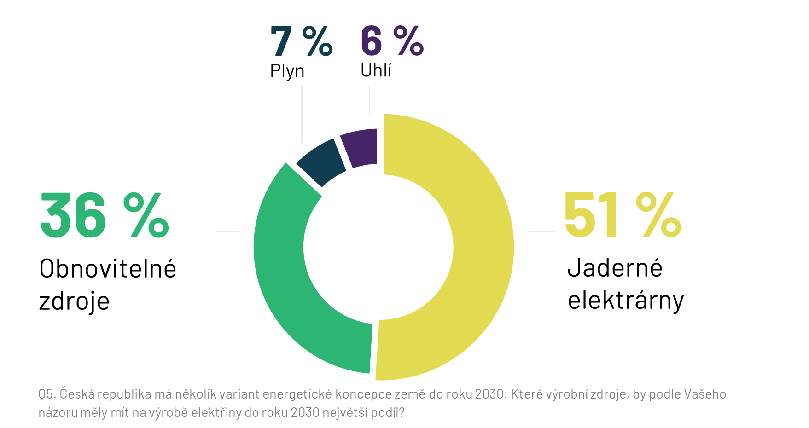

Dlouhodobě vysoká podpora jaderné energetiky
Postoj české veřejnosti k jaderné energetice je dlouhodobě pozitivní. „Rozvoj jaderné energetiky aktuálně podporuje 77 % dospělé populace, což představuje růst oproti minulým rokům. Zájem o téma posiluje také jeho medializace, mimo jiné v souvislosti s dostavbou jaderné elektrárny Dukovany i dalšími tématy,“ doplňuje Straka z Ipsosu.
Hlavními důvody podpory rozvoje jaderné energetiky jsou podle veřejnosti zejména očekávané ekonomické úspory, ekologičnost a také posílení energetické soběstačnosti.
Jako hlavní důvody proti rozvoji jaderné energetiky veřejnost nejčastěji uvádí obavy z bezpečnostních rizik, nakládání s radioaktivním odpadem a vysoké náklady na výstavbu a provoz jaderných elektráren.
„Očekávání české veřejnosti jsou v souladu se strategií, kterou Skupina ČEZ dlouhodobě sleduje – stabilní, nízkoemisní energie z jádra v kombinaci s rychle rostoucími obnovitelnými zdroji propojenými akumulací a chytrou sítí. Tento mix zajišťuje bezpečnost dodávek, snižuje emise a posiluje konkurenceschopnost české ekonomiky,“ říká Tomáš Pleskač, člen představenstva a ředitel divize Nová energetika, ČEZ.
„Takto masivní podpory našich jaderných elektráren si samozřejmě moc vážíme. Je to pro nás závazek dál je rozvíjet a bezpečně provozovat tak, abychom tuto pozici potvrdili,“ doplňuje Bohdan Zronek, člen představenstva a ředitel jaderné divize Skupiny ČEZ.

O VÝZKUMU
Výzkum byl realizován na reprezentativním vzorku populace ČR starší 18 let o velikosti 500 respondentů, použit byl kvótní výběr dle pohlaví, věku, velikosti místa bydliště, regionu a vzdělání. Dotazování probíhalo v říjnu 2025 metodou osobních strukturovaných rozhovorů. Zadavatelem výzkumu je společnost ČEZ.

O IPSOSU

Ipsos je přední výzkumná, technologická a konzultační společnost, na českém trhu působí více než 33 let. Jako součást globální sítě Ipsos s pobočkami v 90 zemích řídí z Prahy projekty po celém světě. Společnost kombinuje pokročilé technologie v oblasti sběru dat, analytiky a umělé inteligence s know-how specializovaných divizí zaměřených na výzkum značky a komunikace, mapování trhu, inovace, zákaznickou zkušenost a kvalitativní výzkum. Dlouhodobě se věnuje také tématu ESG a společenským trendům.
Které výrobní zdroje by měly mít na výrobě elektřiny do roku 2030 největší podíl?Jako člen profesních organizací SIMAR, ESOMAR a MSPA se Ipsos důsledně řídí jejich etickými a metodickými pravidly. Více na www.ipsos.cz.

KONTAKTY

Markéta Kneblíková
Communications & PR Manager
GSM: +420 724 601 242
marketa.kneblikova@ipsos.com

